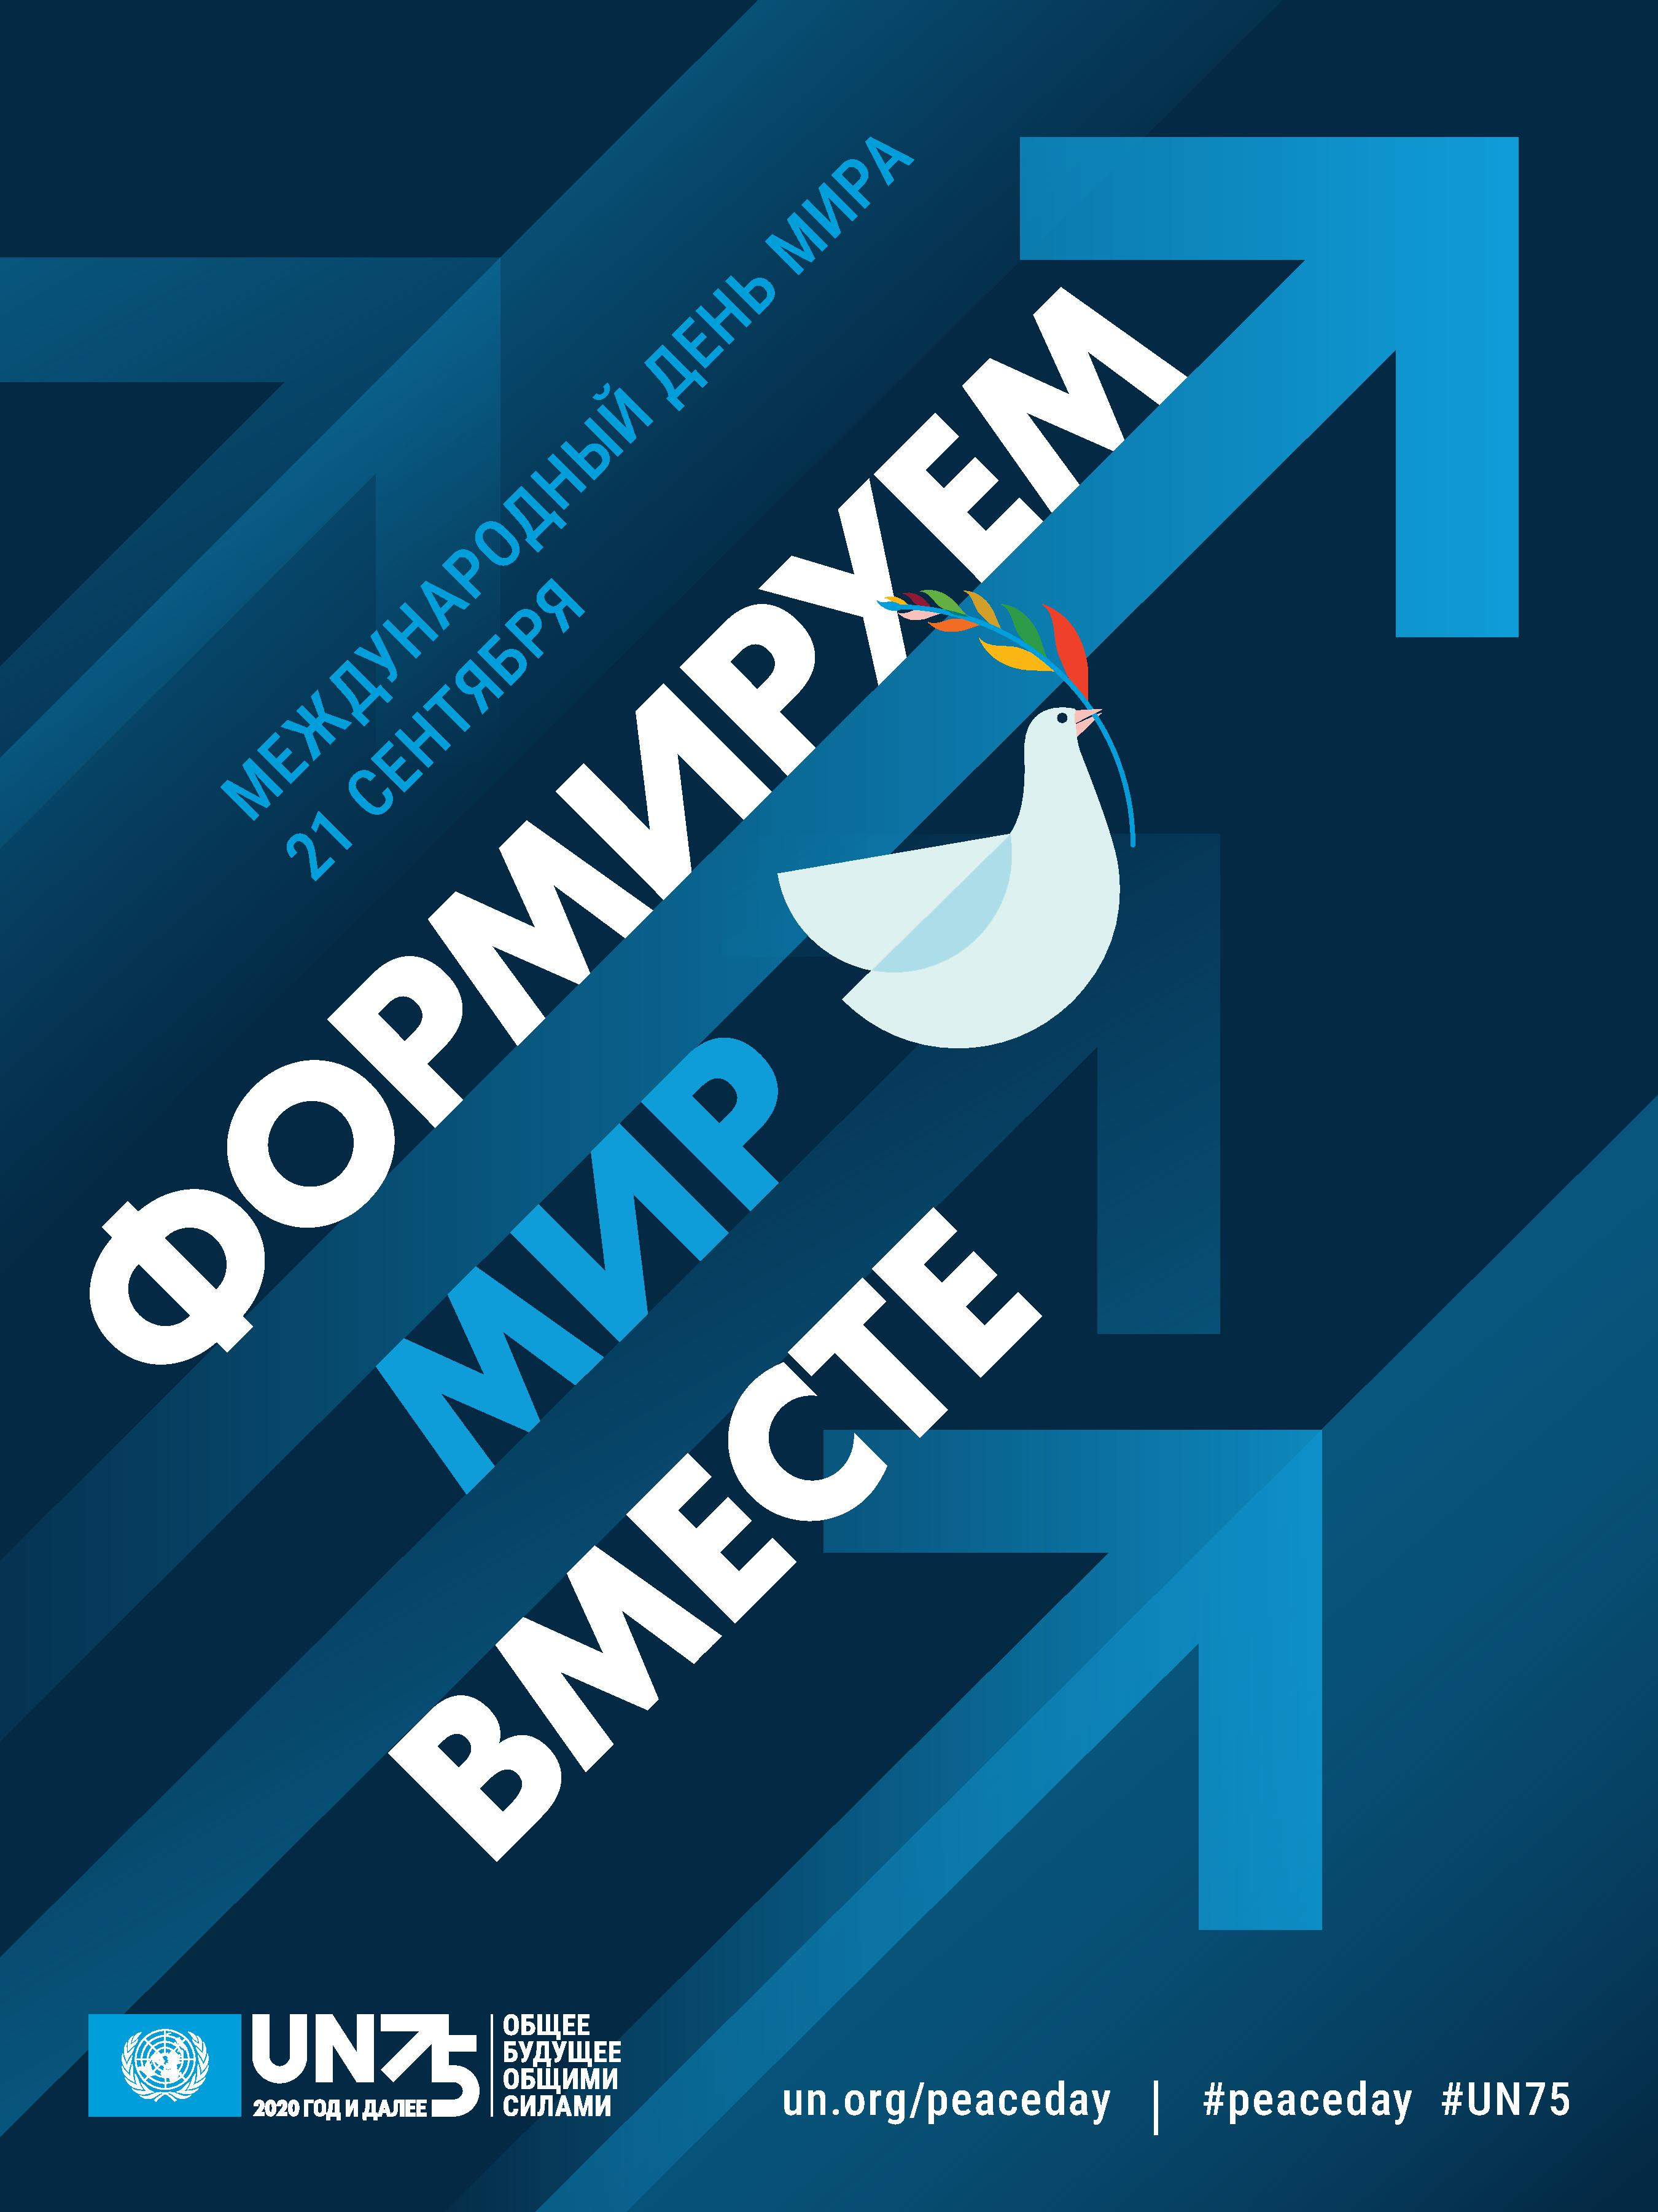
ПОЛОЖЕНИЕ
о Всероссийском конкурсе
«Создавая мир вместе / Shaping peace together»,
приуроченном к Международному Дню Мира
(15.09.2020 – 25.09.2020)

1. Общие положения

1.1. Настоящее Положение о Всероссийском конкурсе «Создавая мир вместе / Shaping peace together» определяет статус Конкурса, его цели, основные требования, порядок проведения и подведения итогов.
1.2. Организатором Конкурса является Ассоциированная школа ЮНЕСКО МБОУ «Лицей №23» г.Казани при поддержке Национального координационного Центра сети Ассоциированных школ ЮНЕСКО в Российской Федерации и Международной кафедры ЮНЕСКО Университета управления «ТИСБИ».

2. Цели и задачи Конкурса

21 сентября – Международный день мира. Генеральная Ассамблея ООН провозгласила этот день как день отказа от насилия и прекращения огня во всем мире.
Цель данного мероприятия – привлечь внимание образовательных организаций, участников САШ ЮНЕСКО, к укреплению идеалов мира среди всех стран и народов – как на национальном, так и на международном уровне. Воспитание и обучение подрастающего поколения в условиях международной глобальной солидарности и сотрудничества крайне важны для формирования здорового общества.
Данный Конкурс направлен на:
- просвещение и информирование общественности о вопросах, связанных с миром;
- укрепление роли образования в мире;
- развитие межкультурной коммуникации;
- использование возможностей для развития контактов сети Ассоциированных школ ЮНЕСКО.

3. Участники Конкурса
3.1. Участниками Конкурса являются учащиеся образовательных учреждений Российской Федерации.
3.2. Количество участников от образовательного учреждения ограничено: не более двух заявок от образовательного учреждения

4. Номинации Конкурса

1) «Лучшее стихотворение о мире»
2) «Лучшая инфографика»
3) «Лучшее видео» (продолжительностью не более 2х минут, в котором учащиеся высказывают свое мнение по теме Конкурса)

Языки Конкурса: русский и английский языки

5. Требования к отправке работ

Каждая работа должна быть отправлена на электронный адрес unesco2020@mail.ru вместе с заявкой на участие в Конкурсе (документ Word, см. Приложение 1) одним письмом c указанием Темы ««Лучшее стихотворение о мире»», «Лучшая инфографика» или «Лучшее видео»(например, 1-й файл Word – Заявка, 2-й файл Word - Иванов Иван (ФИ участника). Срок приема работ – с 15.09.2020 по 25.09.2020 включительно.
Координатор Конкурса Тарасова Елена Владимировна.
По всем вопросам можно писать на unesco2020@mail.ru
(Тема «Создавая мир вместе / Shaping peace together »)
При подготовке см. https://www.un.org/ru/observances/international-day-peace.
При оценивании работ будут учитываться соответствие работ тематике Конкурса, креативный подход, а также оригинальность выполнения заданий

6. Подведение итогов Конкурса

Итоги Конкурса будут объявлены через две недели после завершения приема работ на https://edu.tatar.ru/nsav/page2300.htm (вкладка UNESCO)
Жюри Конкурса выберет одного победителя и двух призеров в каждой номинации, которым будут высланы Дипломы в электронном виде (возможна корректировка количества победителей и призеров). Все участники Конкурса также получат электронные Сертификаты участия.

Приложение 1
Форма заявки

Заявка на участие во Всероссийском конкурсе
«Создавая мир вместе / Shaping peace together »

1. ФИО участника
2. Город
3. Образовательное учреждение
4. Класс
5. Номинация конкурса:
1) «Лучшее стихотворение о мире»
2) «Лучшая инфографика»
3) «Лучшее видео»

6. Мобильный телефон
7. Электронная почта

